1. Определения терминов
Комплексное тестирование - тестирование всей системы в сборе для проверки соответствия требованиям.
Отладка - процесс поиска, анализа и устранения причин ошибок в программе.
Тест - процедура проверки соответствия программы установленным требованиям.
Верификация - процесс оценки системы на соответствие стандартам и спецификациям.
Валидация - процесс оценки конечного продукта на соответствие потребностям пользователя.
Этапы процесса тестирования - планирование, проектирование тестов, выполнение тестов, анализ результатов, отчетность.
Цикл тестирования - последовательность: тестирование → обнаружение ошибок → исправление → повторное тестирование.
Модульное тестирование - тестирование отдельных компонентов программы.
Интеграционное тестирование - тестирование взаимодействия между модулями.
Системное тестирование - тестирование всей системы в целом.
Выходное тестирование - финальное тестирование перед выпуском продукта.
Программная ошибка - отклонение фактического результата программы от ожидаемого.
Регрессионное тестирование - повторное тестирование после изменений для проверки, что исправления не нарушили существующую функциональность.
Тестирование «черного ящика» - тестирование без знания внутренней структуры программы.
Тестирование «белого ящика» - тестирование с знанием внутренней структуры и алгоритмов программы.
Трассировка - отслеживание выполнения программы для анализа ее работы.
Тестовые сценарии - последовательности действий для проверки определенной функциональности.

2. Три закона программотехники
- Закон корректности - программа должна правильно решать поставленную задачу
- Закон надежности - программа должна устойчиво работать при различных условиях
- Закон сопровождаемости - программа должна быть легко модифицируемой и расширяемой

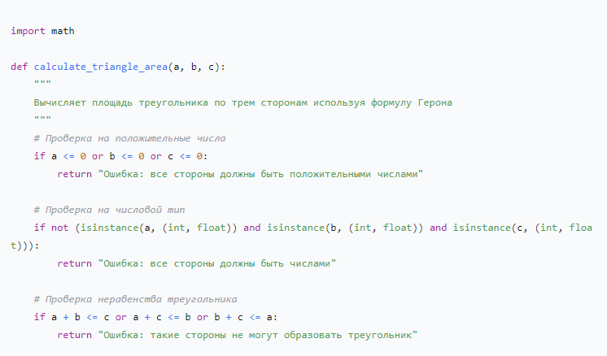
3. Программа на Python и тестирование

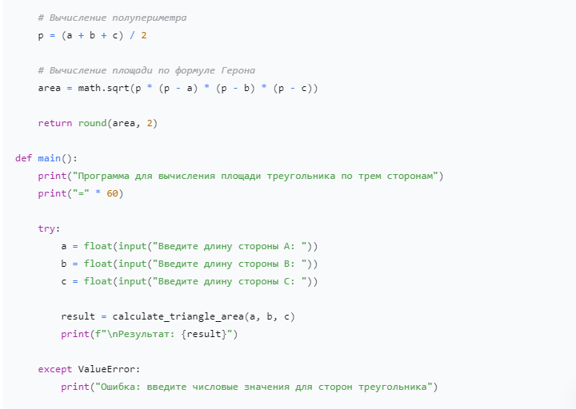

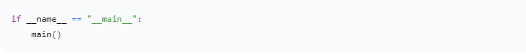
Результаты тестирования
Тестовые данные |  |  | Ожидаемый результат | Выводимый результат
Значение A | Значение B | Значение C
3 | 4 | 5 | 6.0 | 6.0
5 | 5 | 5 | 10.83 | 10.83
7 | 8 | 9 | 26.83 | 26.83
0 | 4 | 5 | Ошибка: все стороны должны быть положительными | Ошибка: все стороны должны быть положительными
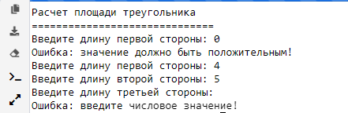
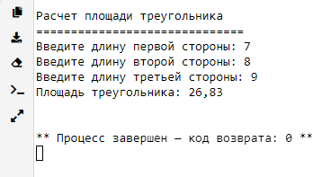
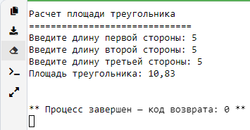
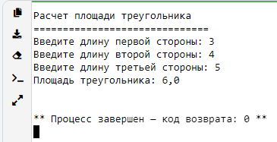

4. Сопровождение ПО (ИС)
Сопровождение ПО - процесс модификации программного продукта после его передачи пользователю для исправления ошибок, улучшения характеристик или адаптации к изменяющимся условиям.
Варианты сопровождения:
- Корректирующее сопровождение - исправление обнаруженных ошибок
- Адаптирующее сопровождение - адаптация к изменениям окружения
- Совершенствующее сопровождение - улучшение функциональности и характеристик
- Профилактическое сопровождение - предотвращение будущих проблем, реструктуризация кода

Вывод

Мы молодцы, мы все поняли.

